Преподаватель Болонкина Екатерина Владимировна
Задания по предмету
СОЛЬФЕДЖИО

на период с 14 по 20 декабря 2020 г.

для третьего класса (III₈)
Справочный материал

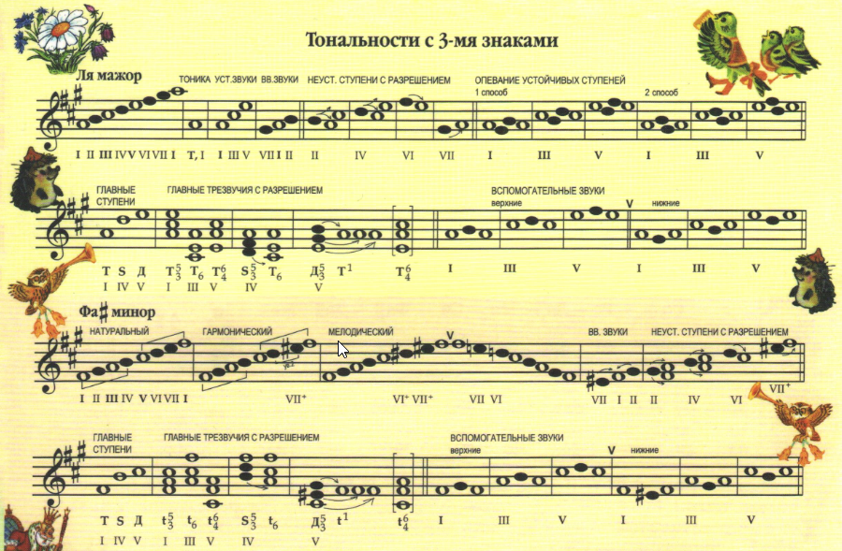
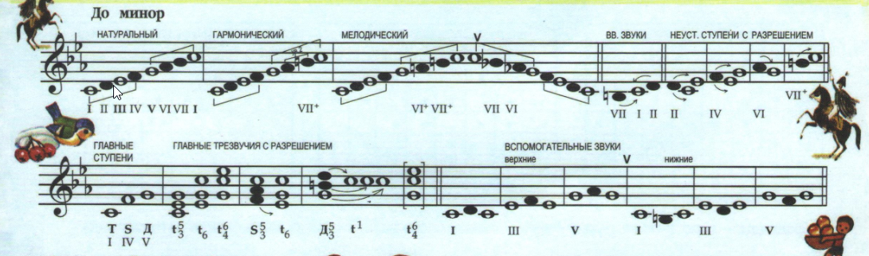

Задания

- В рабочей тетради (Калинина) выполнить упр. № 6 на стр. 13; № 5, 6 на стр. 17
- Спеть номер 280 из учебника (одноголосие)
- Ответить на вопрос: на какой ступени строится субдоминантовое трезвучие?

Выполненные задания выслать на электронную почту:
bolonkina-ekaterina@yandex.ru

